# 基于AMESim的油压缓冲器仿真与研究

# 金映丽，贾 伟

（沈阳工业大学 机械工程学院，辽宁 沈阳 110870）

摘 要：基于油压缓冲器的工作原理，建立小型多孔式缓冲器AMESim模型。缓冲器活塞在运行过程中通过逐渐遮蔽内缸筒壁上的节流孔来改变节流面积，从而使冲击物的速度平稳降低，起到缓冲作用。通过仿真分析，得到油压缓冲器在缓冲和复位过程中的冲击物速度、位移、加速度变化曲线以及缓冲力变化曲线。仿真结果表明油压缓冲器能满足实际工况的应用要求，为油压缓冲器的优化和设计提供了参考。

关键词：油压缓冲器；多孔式；AMESim仿真

中图分类号：TH137 文献标志码：A

#### Simulation and Research of Hydraulic Dampers Based on AMESim

#### JIN Ying-li，JIA Wei

#### （1. School of Mechanical Engineering ，Shenyang University of Technology ，Shenyang ，Liaoning 110870）

**Abstract:** Based on the working principle of the hydraulic buffer, an AMESim model of a porous buffer was established. During the operation of the bumper piston, the throttle area is changed by gradually covering the throttle hole on the wall of the inner cylinder, so that the speed of the impact object is reduced steadily, and the buffer effect is played. Through simulation analysis, the velocity, displacement, acceleration change curve and buffer force change curve of the shock absorber during the buffer and reset process are obtained. The simulation results show that the oil pressure buffer can meet the application requirements of actual working conditions, which provides a reference for the optimal design of the oil pressure buffer.

**Key words:** Oil pressure buffer, Porous , AMESim simulation

引言

企业对制造设备在工作过程中产生的冲击振动的控制精度也越来越高，怎样减小振动和冲击已经成为现代制造中迫切解决的问题之一。缓冲器一般用于产生碰撞和冲击的设备之间，产生碰撞时可以形成一个安全缓冲区，可以吸收并转化冲击带来的能量，增加冲击载荷作用的时间，进而避免碰撞和冲击带来的负面影响，起到保护工作设备作用。在众多类型的缓冲器中，油压缓冲器以缓冲性能稳定，吸能量大的优点，得到了广泛的应用。油压缓冲器的主要功能就是是消除非机械运动过程中的振动冲击和碰撞损坏。

本文以一种广泛应用的AC2025小型多孔油压缓冲器为研究对象，通过AMESim软件仿真模拟进行建模仿真，得到缓冲过程和复位过程中的缓冲特性和压力变化曲线，验证油压缓冲器符合工作过程平稳的要求。为油压缓冲器的关键结构优化设计提供参考。

1 缓冲工作原理

油压缓冲器的结构图，如图1所示，该缓冲器主要是内缸筒壁上离散分布的节流孔来实现缓冲作用。当冲击物撞击缓冲器撞头时，撞头通过活塞杆使活塞向左移动，高压腔内的油压急剧升高，油液在活塞的作用下，迫使高压腔中的油液经节流孔流出到低压腔中，油液一部分经回油孔流回到内缸，一部分进入蓄油海绵中。随着活塞杆不断向前运动，经过的节流孔越来越多，节流孔的有效面积不断减小，使得活塞杆的阻力越来越大，活塞的速度也受到限制，从而达到缓冲的目的。当外力消除后，复位弹簧迅速推动活塞杆复位，缓冲器内缸筒壁面形成负压，活塞在复位时起到止回阀的作用，止回阀打开，油液迅速回到内缸筒内，缓冲器恢复初始状态，等待下次动作。

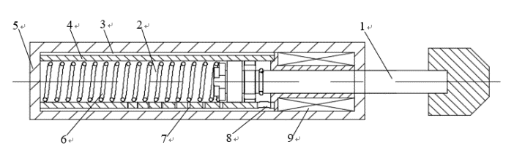

１－活塞杆 ２－高压腔 ３－低压腔 ４－内缸筒

５－外缸筒 ６－复位弹簧 ７－节流孔 ８－回油孔

９－蓄油海绵

图1 油压缓冲器结构示意图

2 AMESim计算仿真

AMESim是由法国公司IMAGINE于1995年首次推出，它是基于键合图的多学科复杂系统建模和仿真平台，包括机械、液压、气动、热、电和磁等学科[1]。AMESim不仅可以实现简单的建模，还可以考虑一些难以建模的情况，

2.1 仿真参数

本文以型号为AC2025的油压缓冲器为例，模型仿真参数设置，如表1所示：

表1 油压缓冲器的主要参数

|  |  |  |  |
| --- | --- | --- | --- |
| 名称 | | 单位 | 数值 |
| 质量块 | 质量 | *kg* | 10 |
| 初速度 | *m/s* | 3 |
| 初位移 | *m* | 0 |
| 复位弹簧 | 刚度系数 | *N/mm* | 0.5659 |
| 活塞 | 活塞直径 | *mm* | 11 |
| 活塞杆直径 | *mm* | 6 |
| 节流孔1 | 0位移时孔的位置及孔径 | *mm* | 1.9；0.8 |
| 节流孔2 | 6.3；0.7 |
| 节流孔3 | 10.3；0.6 |
| 节流孔4 | 13.7；0.5 |
| 节流孔5 | 17.1；0.4 |
| 节流孔6 | 20.5；0.3 |
| 节流孔7 | 23.5，0.2 |
| 节流孔8 | 25.9；0.1 |
| 回油孔 | 孔径 | *mm* | 3.5 |
| 有活塞杆腔 | 容积 | *mm3* | 133.52 |
| 无活塞杆腔 | 3980.33 |
| 内外缸环腔 | 688.30 |

油压缓冲器的节流小孔为刃口，参考液压流体力学，节流孔的流量方程为[2]：



2.2 模型建立

使用AMESim软件液压流体系统的液压库和液压元件设计（HCD）库、控制系统的信号库、机械系统的机械库中的的元部件来建立仿真模型。首先，使用HCD库中的单侧圆柱滑阀模块来等效缓冲器的节流孔，在实际创建模型时，模型结构中有几个节流孔就对应的使用几个滑阀模块。本模型内缸筒上一共有8个节流孔所以仿真模型使用8个单侧圆柱滑阀模块来表示，并用活塞位移来控制各个节流孔的作用与否；然后，使用液压库中的可变容腔和不变容腔来等效缓冲器的腔体，一个可变容腔代表无活塞杆腔，一个可变容腔代表有活塞杆腔，一个不变容腔来代表内、外缸筒组成的不变的环形腔[3]，最后，机械库中的质量模块用于等效活塞杆组件质量和冲击物质量，来体现活塞杆的受力，用弹簧模块来等效复位弹簧。当外部冲击消除时，复位弹簧和活塞内部止回阀共同作用使活塞杆复位。利用信号库的速度传感器和液压库的节流孔来模拟活塞内部的止回阀，当活塞杆的运动速度为0时，止回阀开启，使缓冲器迅速恢复初始状态，准备下次工作。将所选元件合理连接，建立如图2所示为油压缓冲器Amesim模型。

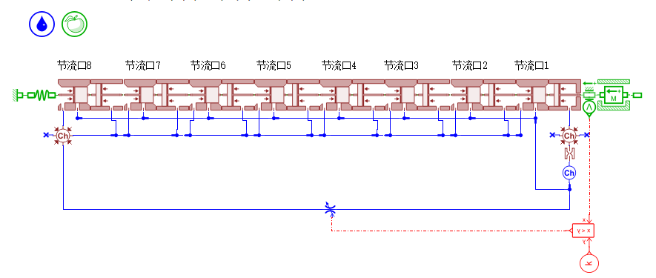

图2 油压缓冲器AMESim模型

2.3 仿真结果

将仿真参数代入模型中，仿真结果如图3-6所示：

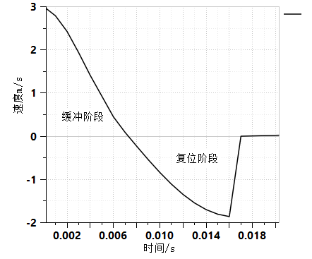

图3 速度变化曲线

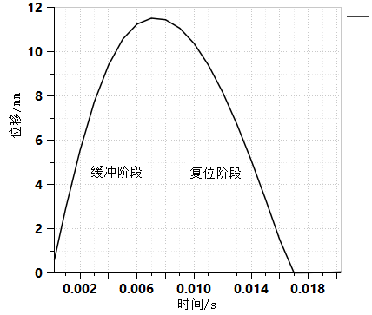

图4 位移变化曲线

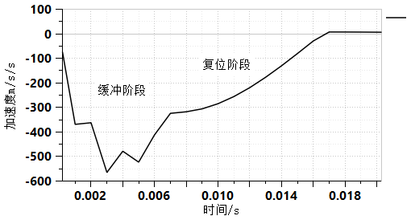

图5 加速度变化曲线

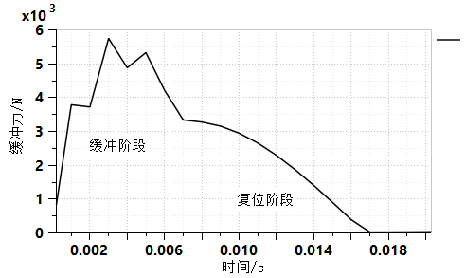

图6 缓冲力变化曲线

如图3所示，速度在缓冲阶段0.07s时由初速度3m/s平稳快速的降到0m/s,复位阶段由于活塞结构的回油通道打开，使活塞迅速复位；如图4所示，活塞运行到11.6mm时将冲击能量吸收，满足油压缓冲器的最大缓冲行程；图5，6所示，活塞在经过节流孔时，压力会上升在下降，发生轻微波动，符合实际情况，验证了仿真模型的准确性。

3 结论

利用AMESim软件对小型多孔式油压缓冲器进行仿真，对缓冲阶段和复位阶段的缓冲性能进行了研究。表明该缓冲器在一定工况下能起到比较满意的缓冲效果，能使冲击物平稳的降低速度，减少机械设备间的振动和碰撞。为下一步提高油压缓冲器的缓冲效率对关键结构参数优化设计奠定了基础。为缓冲器的创新设计提供了理论支撑。

参考文献**：**

1. 梁全，苏齐莹．液压系统Amesim计算机仿真指南[M]．北京：机械工业出版社，2014.8．
2. 盛敬超.液压流体力学［M］.北京:机械工业出社,1986．
3. 李艳利，刘志奇．多孔式液压缓冲器的设计与仿真研究[J]．液压气动与密封，2014，34(05)：22-25．
4. 王成龙，邱志伟，曾庆良等．一种多孔式液压缓冲器的设计与缓冲特性研究[J]．机床与液压，2018，46(09)：93-96．
5. 刘利明,傅连东,黄智武,陈新元,付曙光,湛从昌.基于AMESIM的多孔形缓冲套的仿真与研究[J].机械设计与制造,2011(06):214-216.

收稿日期：由编辑部登记

作者简介：金映丽（1972—），女，朝鲜族，辽宁

沈阳人，副教授，工学博士，主要从事CAD/CAM技术、机械设计、机械强度等方面的研究。

通讯作者：贾伟

通讯地址：辽宁省沈阳市沈阳工业大学，邮编110870

电话：18811732846（手机）

邮箱：977805975@qq.com